ООО «МЕБЕЛЬНЫЙ ДВОР»
690024 г. Владивосток
Ул. Маковского 185
ИНН/КПП 2543049002/254301001
Зарегистрировано ФНС №12 по Приморскому краю 2543
ОТДЕЛ ПРОДАЖ
Специалист Татьяна ТЕЛ: 201-22-34\ 201-22-70
\ + 7 924 731 22 70 \ + 7924 731 22 34

Игровая мебель из ЛДСП
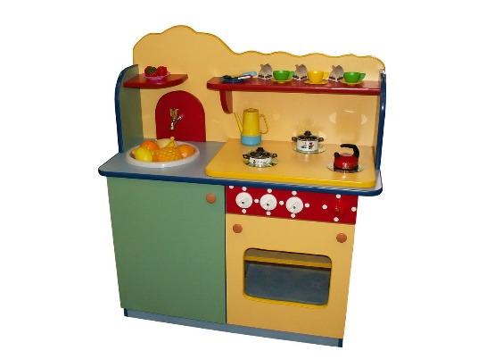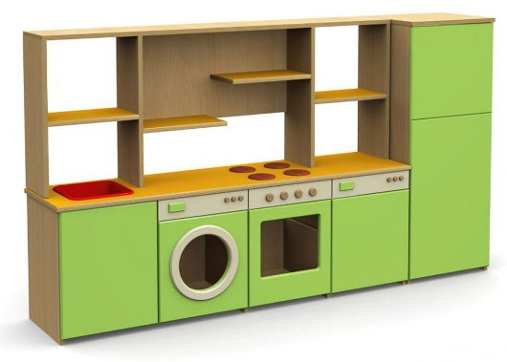
1.Игровая зона Кухня 2.Кухня с холодильником прямая
Размеры: 950×420×1160 Размеры: 2100×450×1300
ЛДСП Бук и Цветное ЛДСП Бук и Цветное
Цена: 12 104,00 Цена: 22 638,00
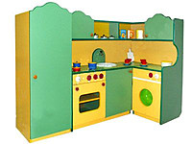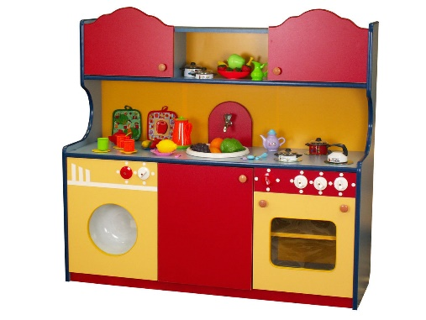

3.Кухня с холодильником угловая 4.ИГРОВАЯ ЗОНА КУХНЯ
Размеры: 1660/840×420×1100 Размеры: 1280×420×1100
ЛДСП Бук и Цветное ЛДСП Бук и Цветное
Цена: 22 651,00 Цена: 16 240,00

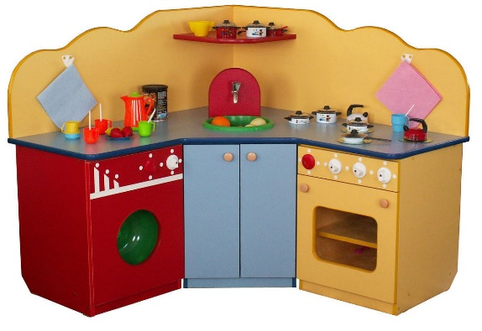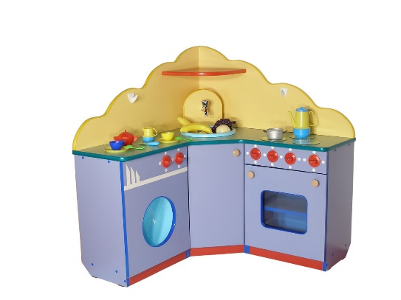

5.КУХНЯ УГЛОВАЯ 6.Игровая зона Кухня угловая
Размеры: 1160/1160×420×1100 Размеры: 910/910×300×1000
ЛДСП Бук и Цветное ЛДСП Бук и Цветное
Цена: 19 420,00 Цена: 14 876,00

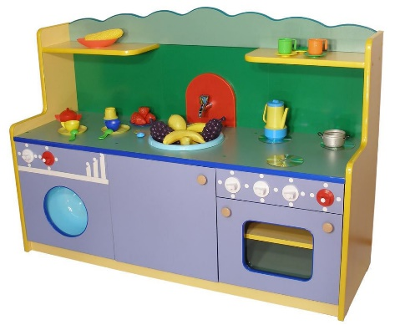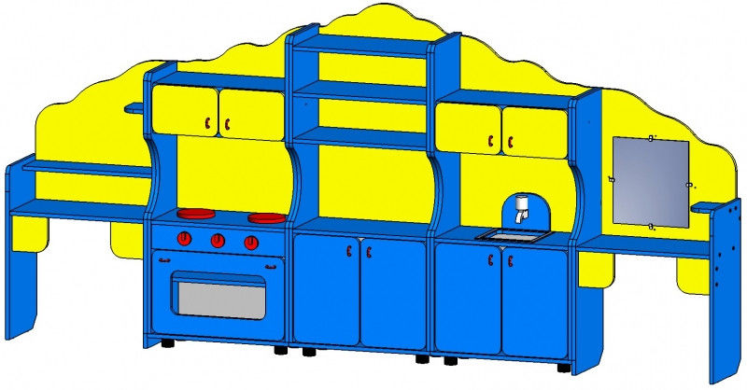

7. КУХНЯ 8. Игровая зона Хозяюшка
Размеры: 1280×420×850 Размеры: 2990×330×1400
ЛДСП Бук и Цветное ЛДСП Бук и Цветное
Цена: 14 876,00 Цена: 28 395,00

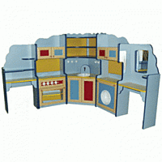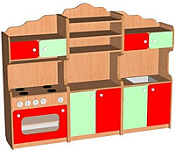

9.Зона Хозяюшка угловой 10.Игровая зона Кухня "Хозяюшка"
Размеры: 1900/1900×330×1400 Размеры: 1800Х330Х1400
ЛДСП Бук и Цветное ЛДСП Бук и Цветное
Цена: 31 346,00 Цена: 24 920,00

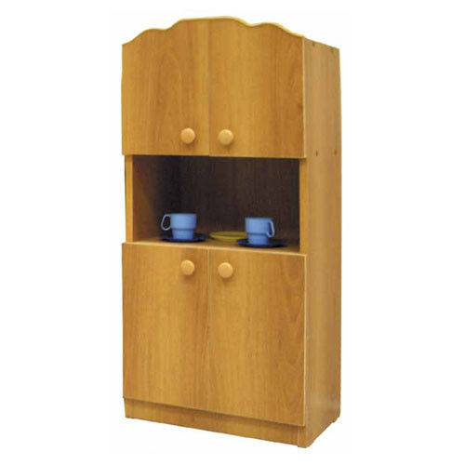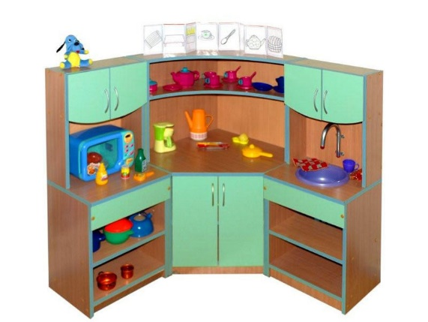

11.БУФЕТ 12. Кухня угловая "Хозяюшка"
Размеры: 420×300×850 Размеры: 1200/1200*450*1300
ЛДСП Бук и Цветное ЛДСП Бук и Цветное
Цена: 4 987,00 Цена: 20 850,00

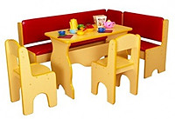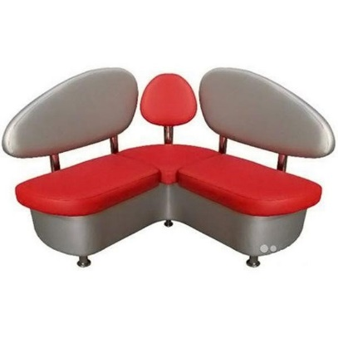

13. "КУХОННЫЙ УГОЛОК" 14. УГОЛОК МЯГКИЙ
Габарит уголка- 1230/980х350х650мм с обивкой из цветной винилискожи
Стол - 800х420х460/600мм Размеры: 95/95Х35Х65
Стул - 300х300х650 мм(2шт.) Цена: 13 072,00
ЛДСП Бук и Цветное
Цена: 15 998,00

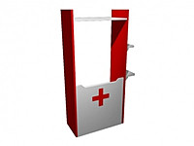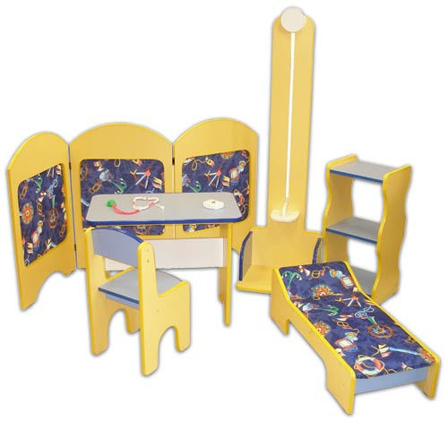
15. Игровая зона Аптека 16.Игровая зона поликлиника (6 ПРЕДМЕТОВ)
Размеры: 780Х330Х1300 ЛДСП Бук и Цветное
ЛДСП Бук и Цветное Стол 700×420×430
Цена: 7 120,00 Стул 300×300×650
Стойка 300×270×700
Ширма 1700×850
Кушетка 850×400×270
Ростомер 420×420×1500
Цена: 17 220,00

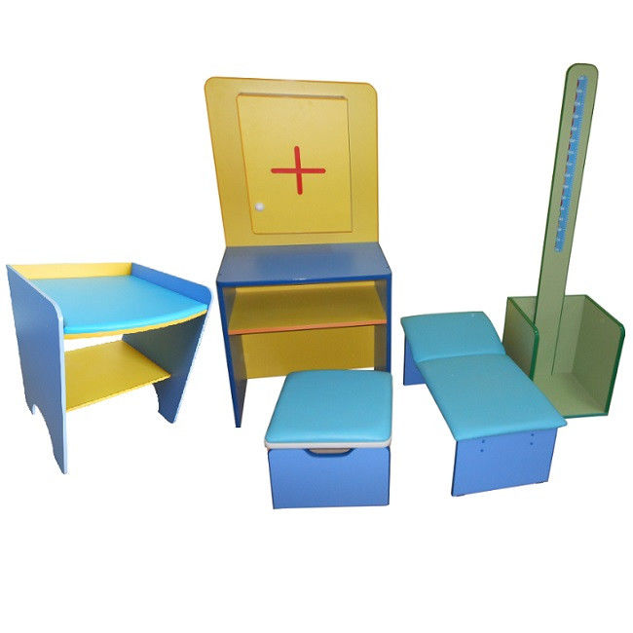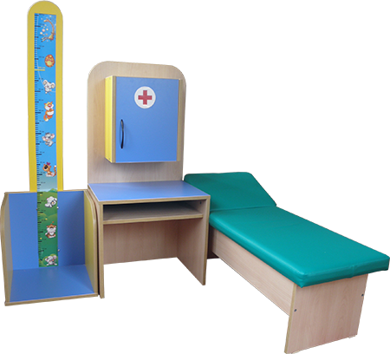
17. Уголок доктора 18.Игровая зона больница (3 предмета)
(5 предметов) ЛДСП Бук и Цветное
ЛДСП Бук и Цветное Кушетка 850×400×270
Кушетка 850*350*270; Ростомер 416×416×1500
Ростомер 400*400*1200мм; Стол-стеллаж 632×416×1320
Стол-стеллаж 600*400*1200; Цена: 13 890,00
Пуф с выдвижным ящиком 250*250*260/300мм;
Пеленальный столик 450х500х560.
Цена: 17 329,00

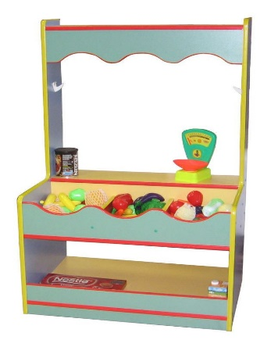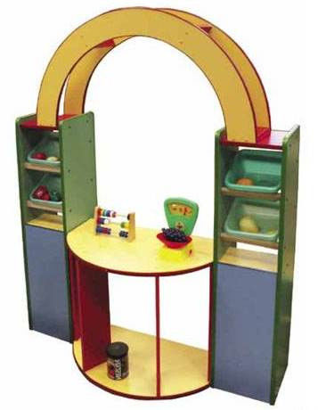

19.Игровая зона Магазин 20.Игровая зона Магазин
Размеры: 840×560×1320 Размеры: 1250×550×1700
ЛДСП Бук и Цветное ЛДСП Бук и Цветное
Цена: 7 493,00 Цена: 12 543,00

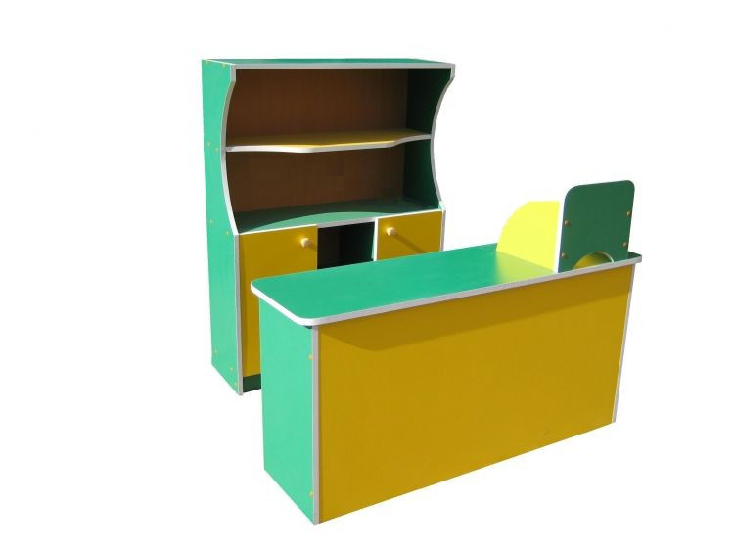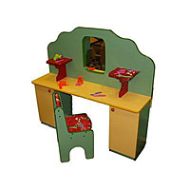

21. Магазин с кассой (3 предмета) 22. Игровая зона Парикмахерская
ЛДСП Бук и Цветное ЛДСП Бук и Цветное
Прилавок с кассой: 120х35х58 Размеры: 1200×300×1100
Витрина: 84х28х112 Цена: 14 976,00
Цена: 12 604,00

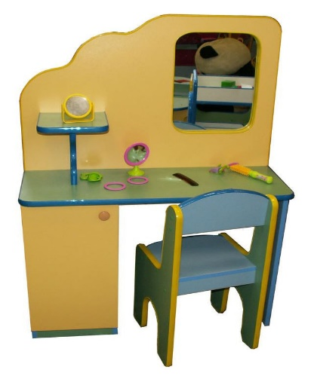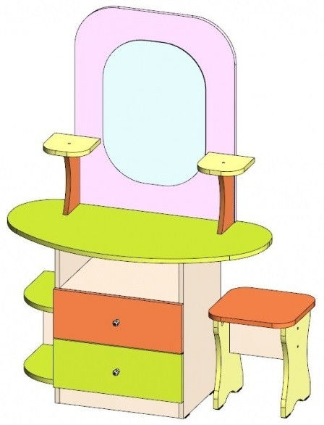

23. ПАРИКМАХЕРСКАЯ 24.Парикмахерская Золушка
Размеры: 800×300×1100 Размеры: 900×450×1290
ЛДСП Бук и Цветное ЛДСП Бук и Цветное
Цена: 12 695,00 Цена: 14 976,00
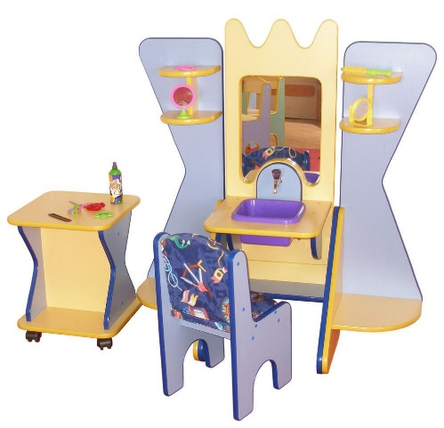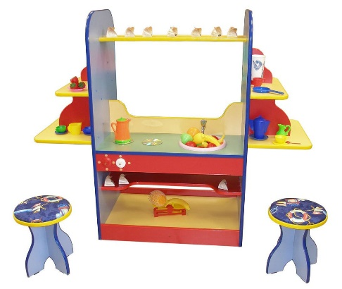

25.САЛОН КРАСОТЫ 26. ИГРОВАЯ ЗОНА КАФЕ
Размеры: 1100×460×1200 Размеры: 1550×560×1300
ЛДСП Бук и Цветное ЛДСП Бук и Цветное
Цена: 16 240,00 Цена: 15 384,00

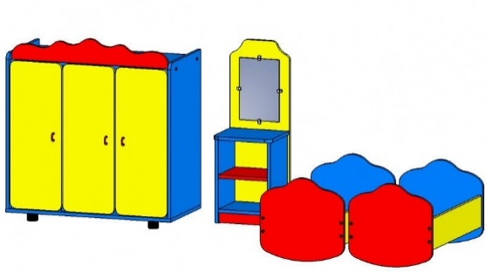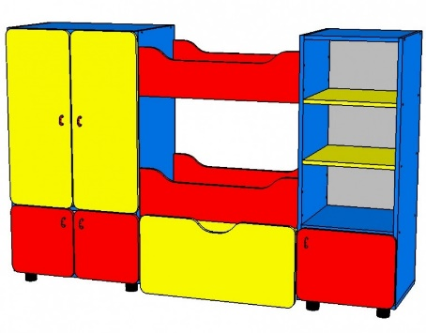

27.Игровая зона спальня 28. Игровая зона спальня
ЛДСП Бук и Цветное Размеры: 1680×420×1070
Состоит из 4-х элементов: ЛДСП Бук и Цветное
Шкаф 860х420х900 Цена: 14 978,00
Кроватка 680х420х400 ― 2шт
Трюмо (с зеркалом) 350х290х900
Цена: 12 604,00

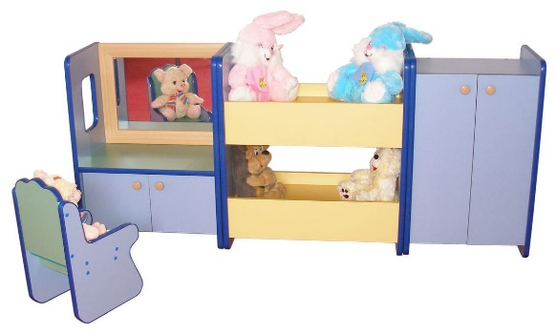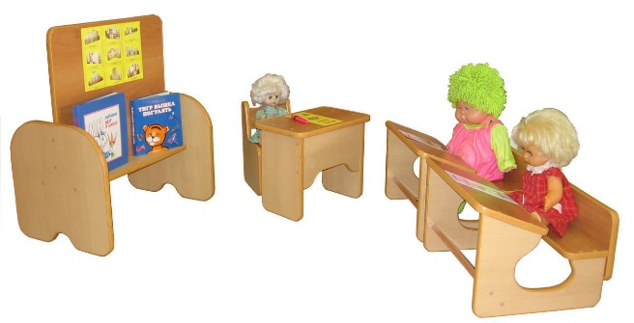

29.Игровая зона спальня 30.ИГРОВАЯ ЗОНА ШКОЛА
Размеры: 1610×350×720 Состоит из 3-х предметов:
ЛДСП Бук и Цветное Доска 600×420×730
Цена: 16 240,00 Стол 400×260×360
Парта 460×410×330
Цена: 12 890,00

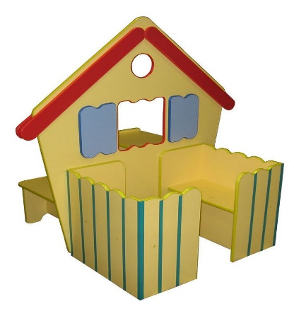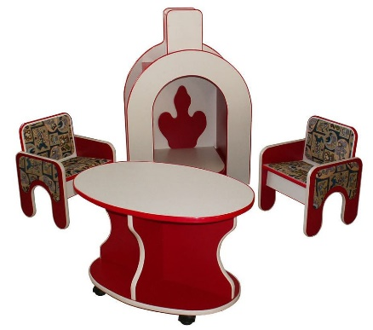

31.Игровая зона Избушка 32.ИГРОВАЯ ЗОНА КАМИН
Размеры: 1340×1260×1420 ЛДСП Бук и Цветное
ЛДСП Бук и Цветное Цена: 15 240,00
Цена: 15 140,00

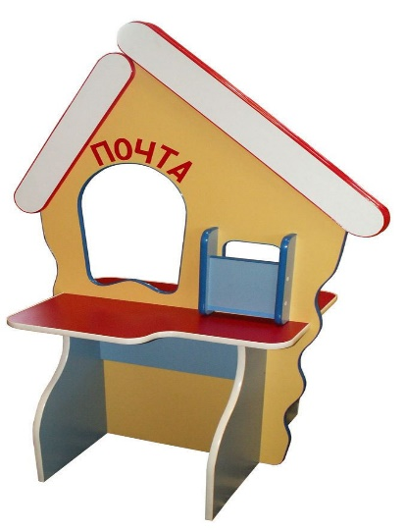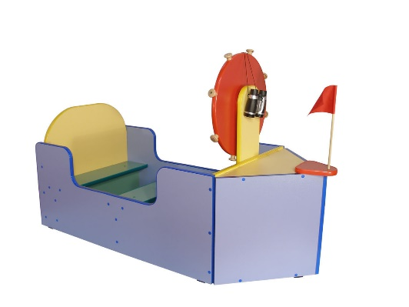

33.Игровая зона "Почта" 34.Игровая зона "Корабль"
Размеры: 980×630×1450 Размеры: 1300×600×420
ЛДСП Бук и Цветное ЛДСП Бук и Цветное
Цена: 9 410,00 Цена: 17 720,00

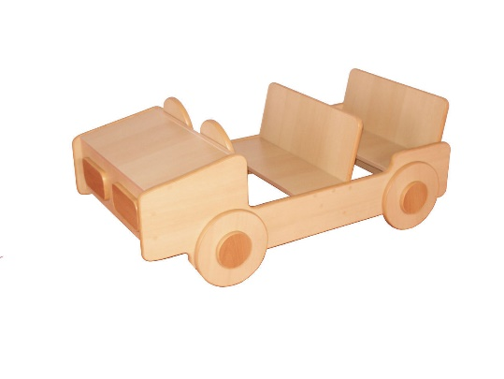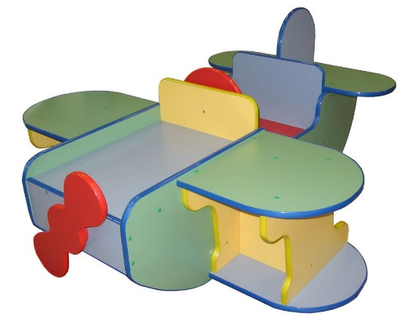

35.Игровая зона "Машина" 36.Игровая зона "Самолет"
Размеры: 1200×580×520 Размеры: 1400×1300×700
ЛДСП Бук и Цветное ЛДСП Бук и Цветное
Цена: 14 976,00 Цена: 17 720,00

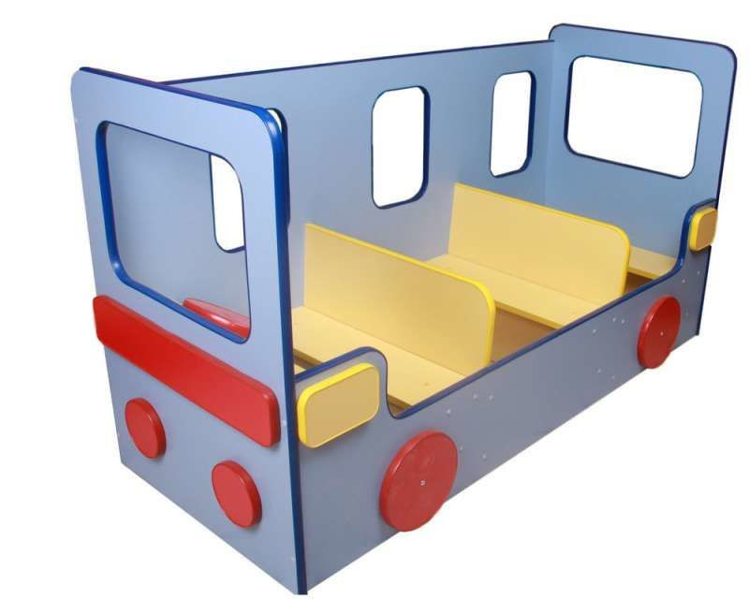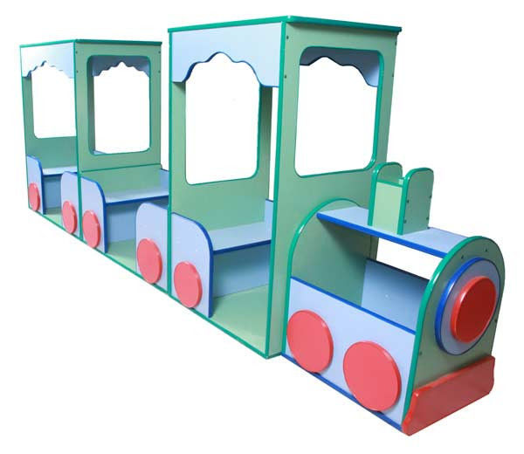
37.Игровая зона "Автобус" 38. Игровая зона "Поезд"
Размеры: 1500×600×830 Размеры: 3300×560×1200
ЛДСП Бук и Цветное ЛДСП Бук и Цветное
Цена: 16 448,00 Цена: 17 745,00

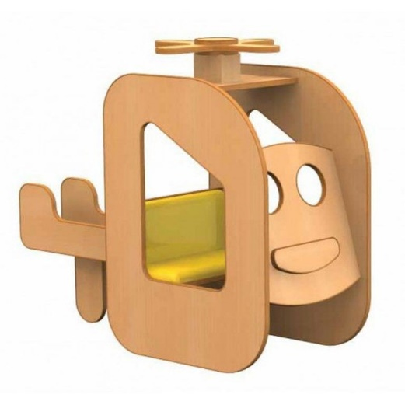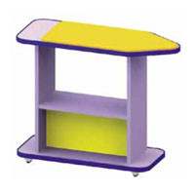

39.Игровая зона "Вертолет" 40.ГЛАДИЛЬНАЯ ДОСКА
Размеры: 1370×560×1100 Размеры: 700×280×600
ЛДСП Бук и Цветное ЛДСП Бук и Цветное
Цена: 14 986,00 Цена: 4 387,00

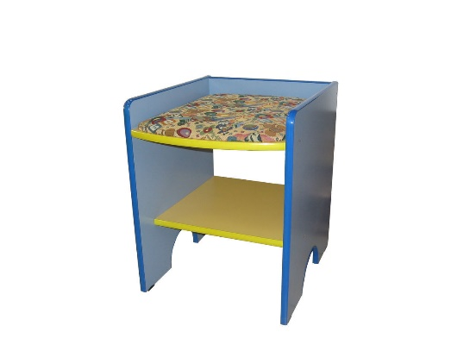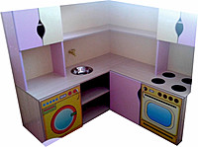

41.ПЕЛЕНАЛЬНЫЙ СТОЛИК 42. ИГРОВАЯ ЗОНА КУХНЯ
Размеры: 450×500×560 Размеры: 1200/1200×400×1250
ЛДСП Бук и Цветное ЛДСП Бук и Цветное
Цена: 4 820,00 Цена: 31 240,00

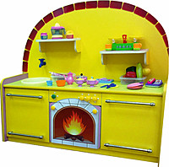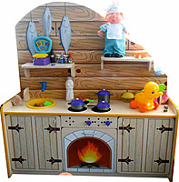

43.ИГРОВАЯ ЗОНА КУХНЯ 44. ИГРОВАЯ ЗОНА КУХНЯ
Размеры: 1200×400×1100 Размеры: 1200×400×1250
ЛДСП Бук и Цветное ЛДСП Бук и Цветное
Цена: 22 4350,00 Цена: 20 178,00

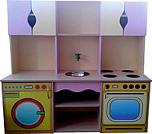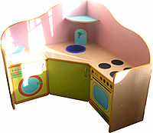

45.ИГРОВАЯ ЗОНА КУХНЯ 46.ИГРОВАЯ ЗОНА КУХНЯ
Размеры: 1200×400×1250 Размеры: 1100/1100×400×1200
ЛДСП Бук и Цветное ЛДСП Бук и Цветное
Цена: 21 300,00 На передней панели наклейки, а не отверстие
Цена: 22 386,00

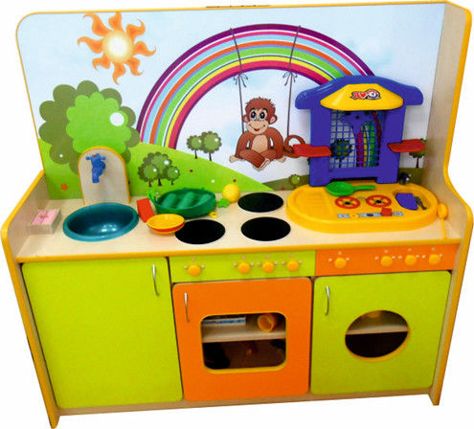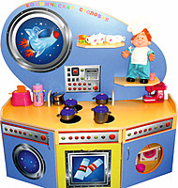

47.ИГРОВАЯ ЗОНА КУХНЯ 48.ИГРОВАЯ ЗОНА КУХНЯ
Размеры: 1200×400×1100 Размеры: 1200×450×1100
На передней панели ЛДСП Бук и Цветное
Наклейки, а не отверстия Цена: 16 497,00
ЛДСП Бук и Цветное
Цена: 18 508,00

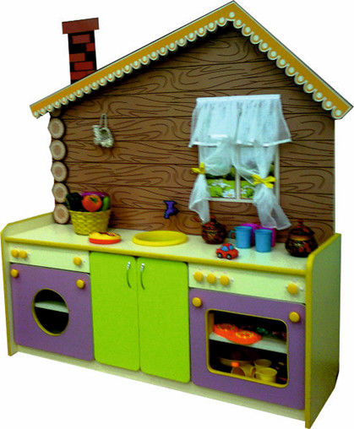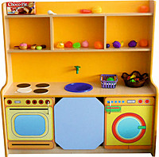

49.ИГРОВАЯ ЗОНА КУХНЯ 50.ИГРОВАЯ ЗОНА КУХНЯ
Размеры: 1200×400×1250 Размеры: 1200×400×1350
ЛДСП Бук и Цветное ЛДСП Бук и Цветное
На передней панели наклейки, Цена: 20 178,00
а не отверстия
Шторки в комплект не входят
Цена: 19 250,00

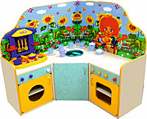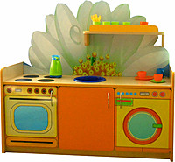

51.ИГРОВАЯ ЗОНА КУХНЯ 52.ИГРОВАЯ ЗОНА КУХНЯ
Размеры: 1100/1100×400×1250 Размеры: 1200×400×1200
ЛДСП Бук и Цветное ЛДСП Бук и Цветное
На передней панели наклейки, На передней панели наклейки,
а не отверстия а не отверстия
Цена: 22 780,00 Цена: 18 528,00

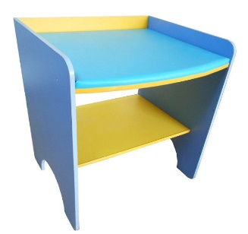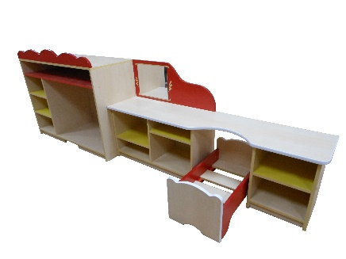

53.Пеленальный столик для кукол 54. Игровая зона спальня
Размеры: 450х500х560 Размеры: 3150×420×850
ЛДСП Бук и Цветное ЛДСП Бук и Цветное
Цена: 5 492,00 Цена: 16 240,00

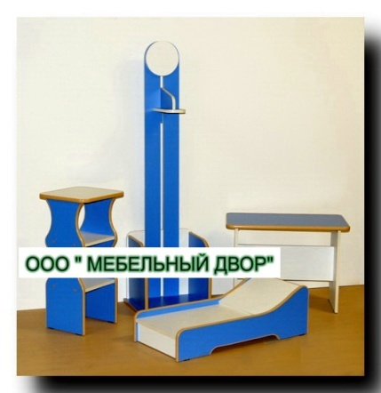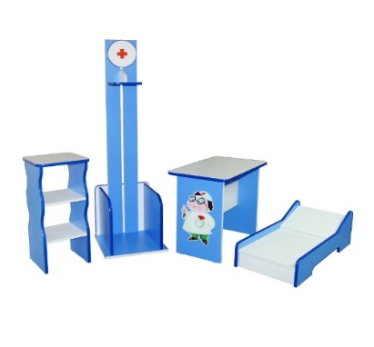

55. НАБОР БОЛЬНИЦА 56.МЕБЕЛЬ НАБОР БОЛЬНИЦА
4-ре ПРЕДМЕТА 4-ре ПРЕДМЕТА
Из ЛДСП Белое и Синее Из ЛДСП Белое и Синее
Кромка, Кант ПВХ. Кромка, Кант ПВХ.
Цена: 7 842,00 Цена: 7 987,00

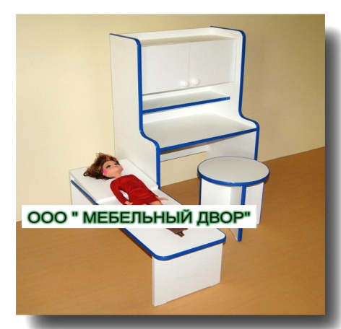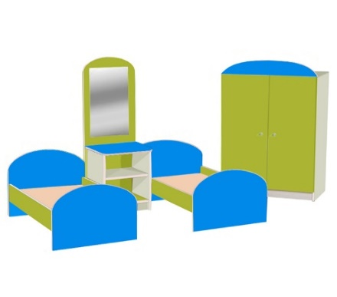

57. ИГРОВАЯ МЕБЕЛЬ 3 ПРЕДМЕТА 58. ИГРОВАЯ МЕБЕЛЬ
БОЛЬНИЦА ДЛЯ КУКОЛ НАБОР СПАЛЬНЯ ДЛЯ КУКОЛ
Из ЛДСП Белое ЛДСП Цветное. Кромка, Кант ПВХ.
Кромка, Кант ПВХ. Шкаф 500х350х900мм - 1 шт.
Цена: 5 854,00 Кровать 400х700х400мм - 2 шт.
Трюмо 300х300х900мм - 1 шт.
Цена: 7 986,00

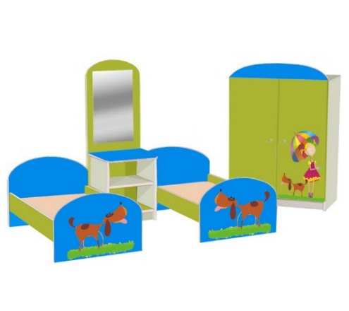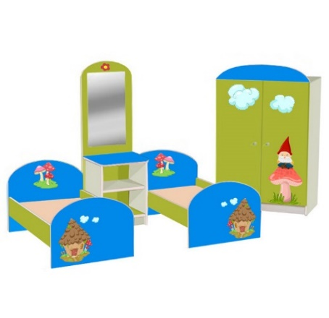
59.ИГРОВАЯ МЕБЕЛЬ 4 ПРЕДМЕТА НАБОР СПАЛЬНЯ ДЛЯ КУКОЛ
ЛДСП Цветное. Кромка, Кант ПВХ.
УФ-печать
Шкаф 500х350х900мм - 1 шт.
Кровать 400х700х400мм - 2 шт.
Трюмо 300х300х900мм - 1 шт.
Цена: 13 125,00

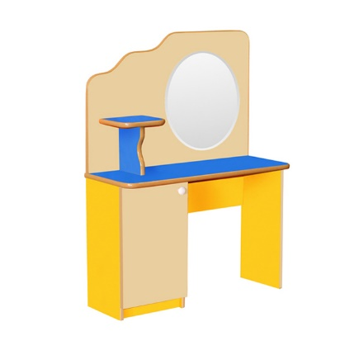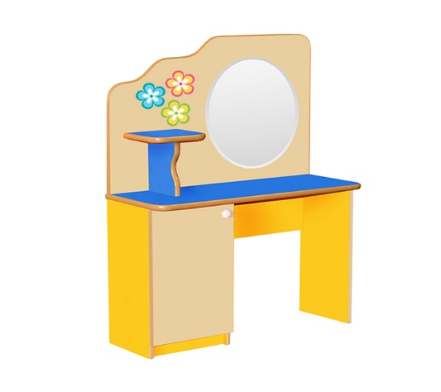
60. ПАРИКМАХЕРСКАЯ 61. ПАРИКМАХЕРСКАЯ
ЛДСП Цветное. ЛДСП Цветное.
Кромка, Кант ПВХ. Кромка, Кант ПВХ.
Размеры:800х350х1100 Размеры: 800х350х1100
Цена: 5 127,00 Цена: 5 875,00
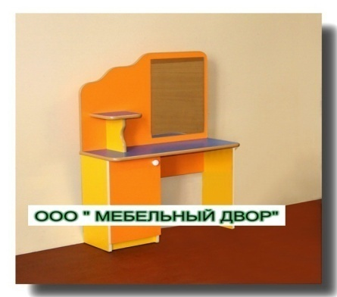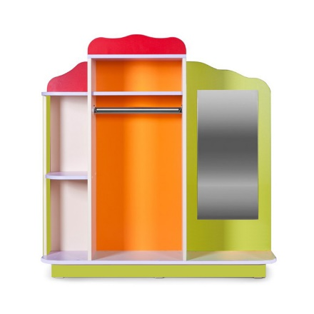

62. ПАРИКМАХЕРСКАЯ 63.ИГРОВАЯ МЕБЕЛЬ УГОЛОК
Из ЛДСП Бук или Цветного Из ЛДСП Бук или Цветного
Кромка, Кант ПВХ. Кромка, Кант ПВХ.
Размеры:800х350х1100 Размеры:1100х350х1200
Цена: 4 792,00 Цена: 6 258,00

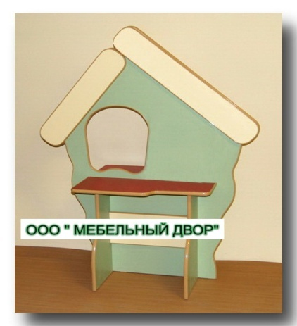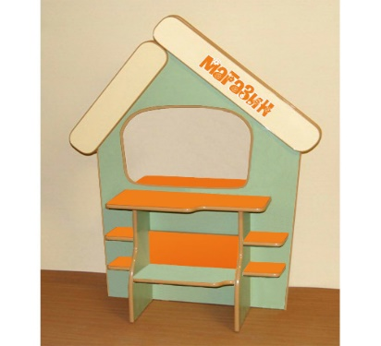

64.МАГАЗИН 65.МАГАЗИН
Из ЛДСП Бук или Цветного Из ЛДСП Бук или Цветного
Кромка, Кант ПВХ. Кромка, Кант ПВХ.
Размеры:980х630х1450 Размеры: 980х630х1450
Цена: 4 972,00 Цена: 6 734,00

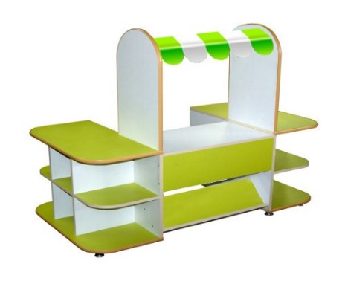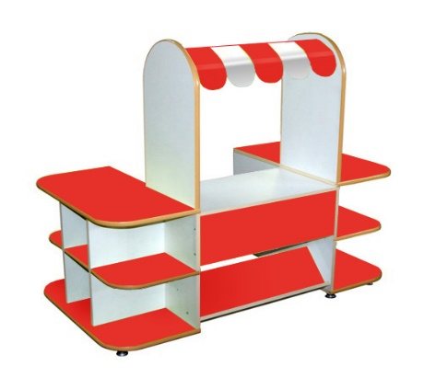
65.ИГРОВАЯ МЕБЕЛЬ ПРИЛАВОК
Из ЛДСП Бук или Цветного
Кромка, Кант ПВХ.
Размеры:1330х700х1150
Цена: 7 594,00

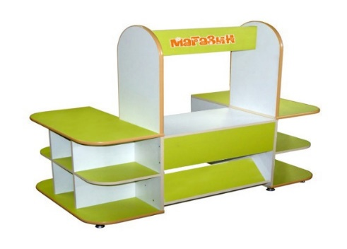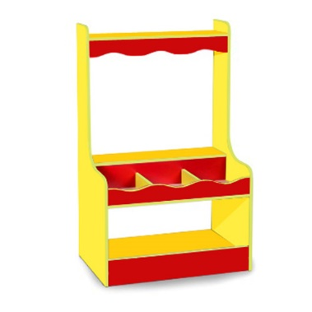

66. ИГРОВАЯ МЕБЕЛЬ ПРИЛАВОК 67.ПРИЛАВОК
Из ЛДСП Бук или Цветного Из ЛДСП Бук или Цветного
Кромка, Кант ПВХ. Кромка, Кант ПВХ.
Размеры:1330х700х1150 Размеры:800х550х1300мм
Цена: 7 125,00 Цена: 6 789,00

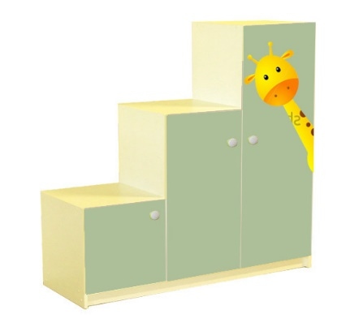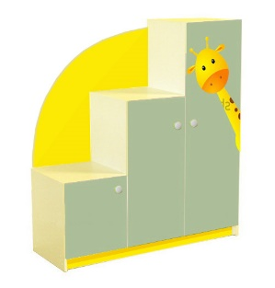

68. ИГРОВАЯ МЕБЕЛЬ ЛЕСЕНКА 69. ИГРОВАЯ МЕБЕЛЬ ЛЕСЕНКА
ЛДСП Цветное. УФ Печать. Кромка ПВХ. ЛДСП Цветное. УФ Печать.
Размеры:1200х400х1200 Размеры: 1200х400х1200
Цена: 8 176,00 Цена: 9 328,00

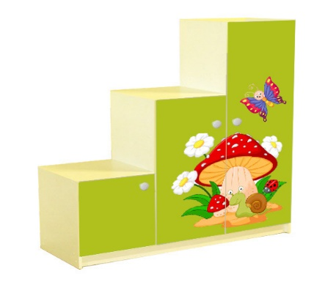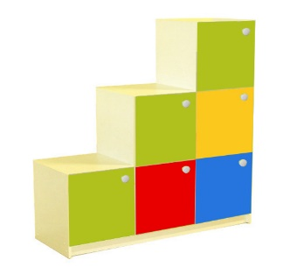

70. ИГРОВАЯ МЕБЕЛЬ ЛЕСЕНКА 71. ИГРОВАЯ МЕБЕЛЬ ЛЕСЕНКА
ЛДСП Цветное. УФ Печать. ЛДСП Цветное.
Кромка ПВХ. Кромка ПВХ.
Размеры:1200х400х1200 Размеры: 1200х400х1200
Цена: 10 106,00 Цена: 6 908,00

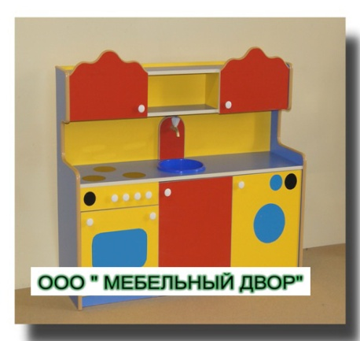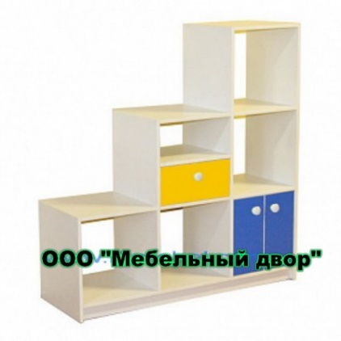

72. КУХНЯ ПРЯМАЯ 73. ИГРОВАЯ МЕБЕЛЬ ЛЕСЕНКА
Из ЛДСП Бук или Цветного Из ЛДСП: корпус Бук, фасады Цветные
Кромка, Кант ПВХ. Кромка ПВХ.
Размеры:1300х400х1100 Размеры:1200х400х1200
Цена: 10 615,00 Цена: 5 854,00

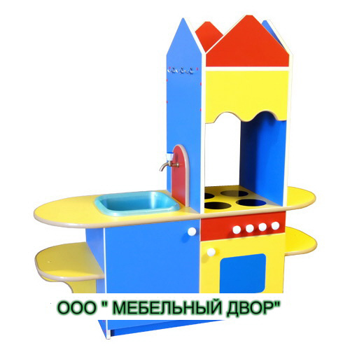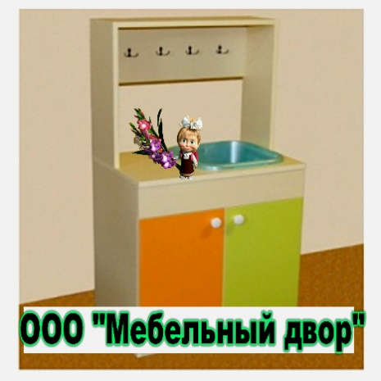

74.КУХНЯ 75. ИГРОВАЯ МЕБЕЛЬ (ШКАФ+МОЙКА)
(ПЛИТА+МОЙКА) Из ЛДСП Бук или Цветного
Из ЛДСП Бук или Цветного Кромка ПВХ.
Кромка, Кант ПВХ. Размеры:600х400х1100
Размеры:1300х460х1300 Цена: 4 215,00
Цена: 9 654,00

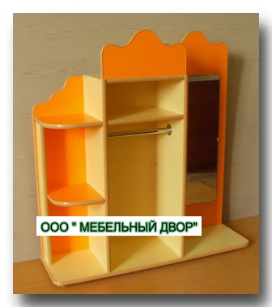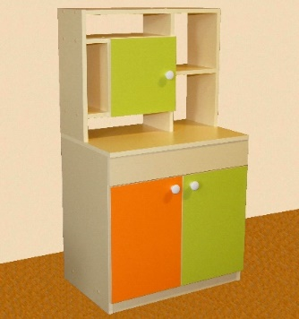

76.УГОЛОК РЯЖЕНИЯ 77. ИГРОВАЯ МЕБЕЛЬ ШКАФ
Из ЛДСП Бук или Цветного Из ЛДСП Бук или Цветного
Кромка, Кант ПВХ. Кромка, Кант ПВХ.
Размеры:1050х300х1100 Размеры:600х400х1100
Цена: 5 134,00 Цена: 3 984,00

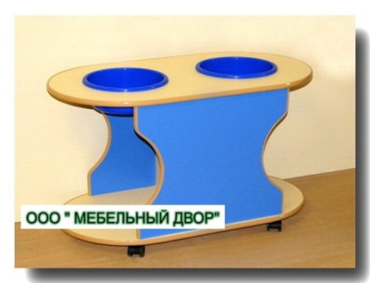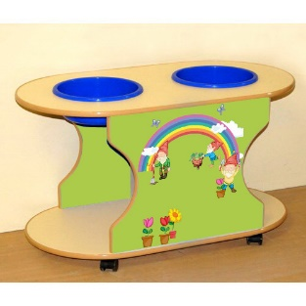

78. ИГРОВАЯ МЕБЕЛЬ 79.ЦЕНТР ВОДЫ И ПЕСКА
ЦЕНТР ВОДЫ И ПЕСКА ГНОМИКИ
Из ЛДСП Бук или Цветного Из ЛДСП Бук или Цветного
Кромка, Кант ПВХ. Кромка, Кант ПВХ.
Размеры:850х460х500 УФ-печать
Цена: 3 124,00 Размеры:850х460х500
Цена: 4 378,00

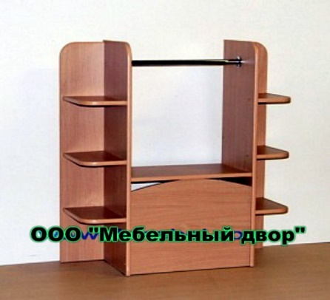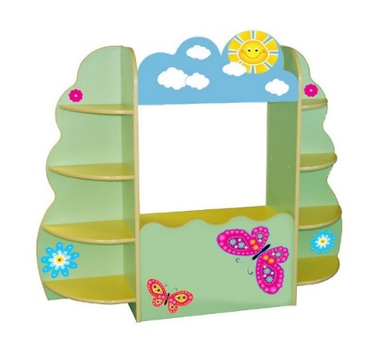

80. ИГРОВАЯ МЕБЕЛЬ 81. ИГРОВАЯ МЕБЕЛЬ
ТЕАТРАЛЬНЫЙ УГОЛОК ТЕАТРАЛЬНЫЙ УГОЛОК
Из ЛДСП Бук или Цветного Из ЛДСП Бук или Цветного
Кромка, Кант ПВХ. Кромка, Кант ПВХ.
Размеры:1000х350х1100 Декор ФАНЕРА
Цена: 4 327,00 Цена: 10 580,00
Размеры:1700х400х1450
Цена: 9 650,00

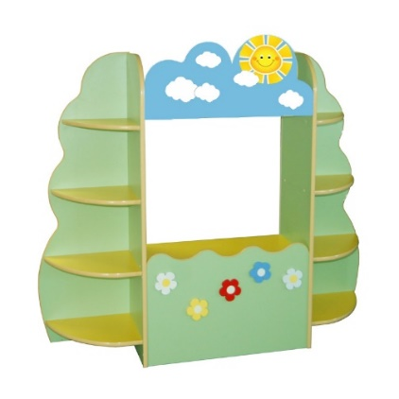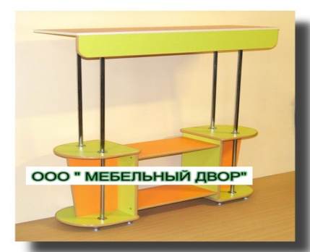

82.ИГРОВАЯ МЕБЕЛЬ 83.ИГРОВАЯ МЕБЕЛЬ ПАВИЛЬОН
ТЕАТРАЛЬНЫЙ УГОЛОК Из ЛДСП Бук или Цветного
Из ЛДСП Бук или Цветного Кромка, Кант ПВХ.
Декор Фанера Размеры:1400х400х1500
Стойки из металлической трубки
Размеры:1700х400х1450 Цена: 6 489,00
Цена: 9 650,00

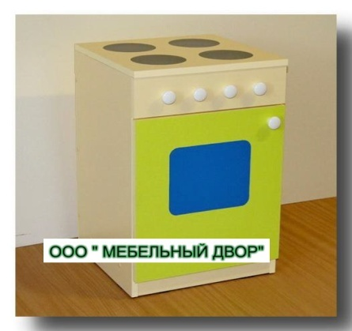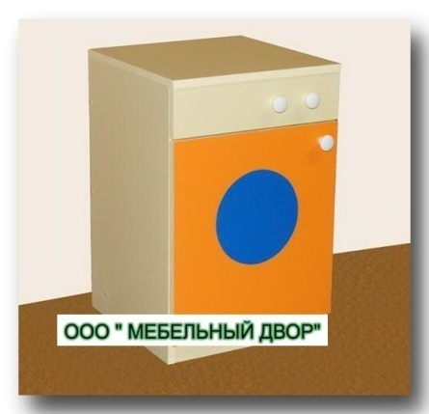

84. ИГРОВАЯ МЕБЕЛЬ ПЛИТА 85. СТИРАЛЬНАЯ МАШИНА
Из ЛДСП Бук или Цветного Из ЛДСП Бук или Цветного
Кромка ПВХ. Кромка ПВХ.
Размеры:400х400х600 Размеры: 400х400х600
Цена: 3 151,00 Цена: 3 151,00

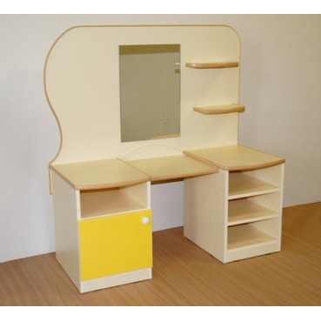
86.ИГРОВАЯ МЕБЕЛЬ ТРЮМО
Из ЛДСП Бук или Цветного
Кромка, Кант ПВХ.
Размеры:1100х460х1170
Цена: 6 438,00
ИГРОВАЯ МЕБЕЛЬ ИЗ ФАНЕРЫ

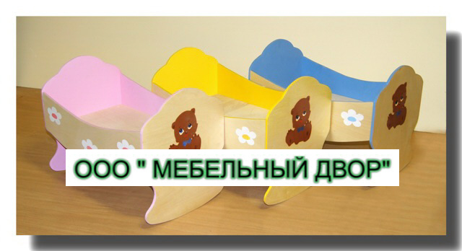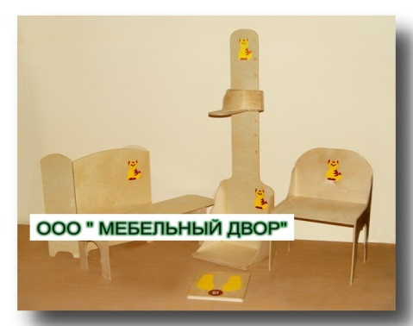

87. ИГРОВАЯ МЕБЕЛЬ 88.ИГРОВАЯ МЕБЕЛЬ БОЛЬНИЦА
ЛЮЛЬКА ДЛЯ КУКЛЫ Покрытие: лак (2 слоя)
Покрытие: лак (2 слоя) и краски Тиккурила
и краски Тиккурила 5 предметов
Размеры:570х360х450 Цена: 14 952,00
Цена: 3 562,00

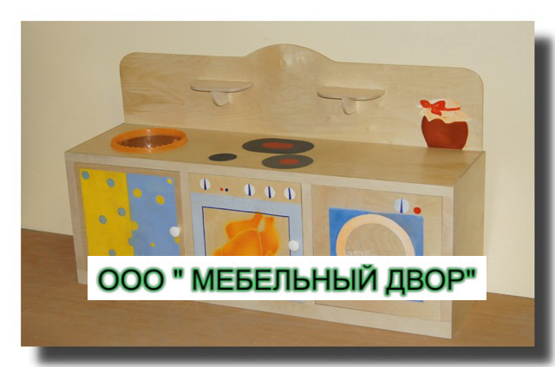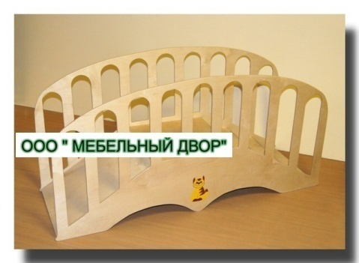

89.ИГРОВАЯ МЕБЕЛЬ 90.ИГРОВАЯ МЕБЕЛЬ МОСТОК
КУХНЯ (ФАНЕРА) Покрытие: лак (2 слоя)
Покрытие: лак (2 слоя) Размеры:1450х450х720
и краски Тиккурила Цена: 13 920,00
Размеры:1240х340х700
Цена: 13 848,00

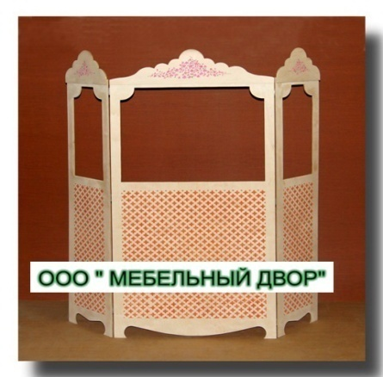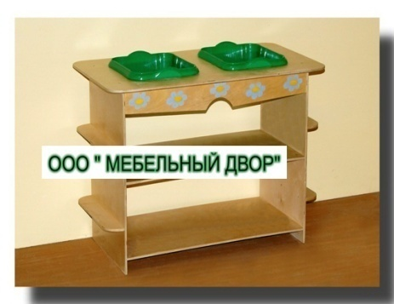

91.ИГРОВАЯ МЕБЕЛЬ ШИРМА 92. ИГРОВАЯ МЕБЕЛЬ ЦЕНТР
Из фанеры 9 мм. ВОДЫ И ПЕСКА
Покрытие: лак (2 слоя) Из фанеры
и краски Тиккурила Покрытие: лак (2 слоя)
Размеры:1500х1700 и краски Тиккурила
Цена: 8 738,00 Размеры:900х500х450
Цена: 5 872,00
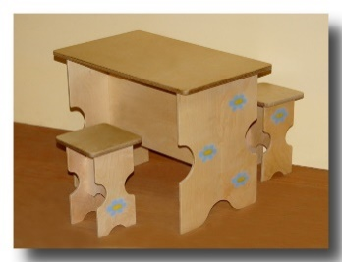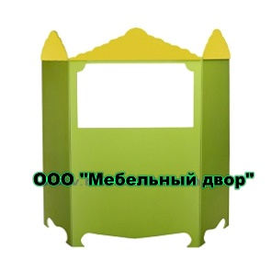

93.ИГРОВАЯ МЕБЕЛЬ ДЛЯ КУКОЛ 94.ИГРОВАЯ МЕБЕЛЬ ШИРМА
СТОЛИК ВЕСЕННИЙ (ФАНЕРА) Из фанеры 9 мм.
Покрытие: лак (2 слоя) Покрытие: лак (2 слоя)
и краски Тиккурила и краски Тиккурила
Столик+2 табурета Размеры:1500х1700
Размеры столика:650х390х400 Цена: 8 716,00
Размеры табурета:200х200х220
Цена: 5 232,00
Размеры столика:650х450х400-1 шт.
Размеры табурета:250х250х220-2 шт.
Цена: 5 736,00
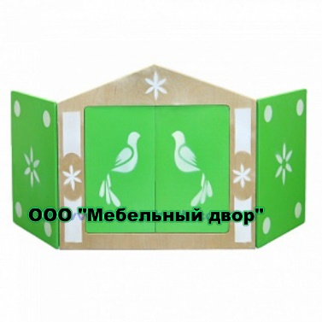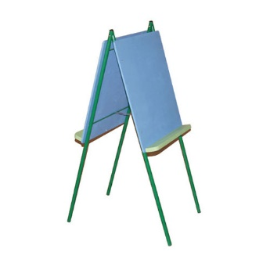

95.ИГРОВАЯ МЕБЕЛЬ 96.ИГРОВАЯ МЕБЕЛЬ МАЛЬБЕРТ
Из фанеры 9 мм. Из фанеры и металлической трубы
Покрытие: лак (2 слоя) Покрытие: лак (2 слоя)
и краски Тиккурила или красками Тиккурила
Размеры:1220х500 Размеры:450х400х1100
Цена: 2 416,00 Цена: 3 522,00

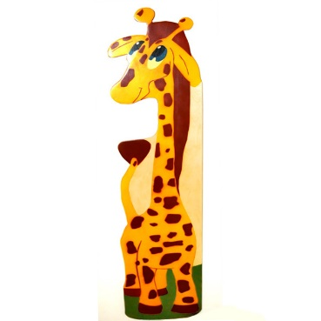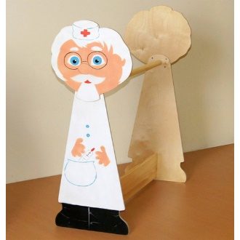

97.ИГРОВАЯ МЕБЕЛЬ 98.ИГРОВАЯ МЕБЕЛЬ ВЕШАЛО
РОСТОМЕР ДОКТОР (ФАНЕРА)
ЖИРАФ (ФАНЕРА) Покрытие: лак (2 слоя) и краски Тиккурила
Покрытие: лак (2 слоя) Размеры:830х350х870
и краски Тиккурила Цена: 4 184,00
Размеры:300х1500
Цена: 2 472,00
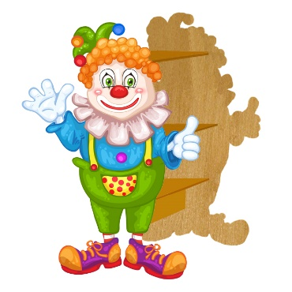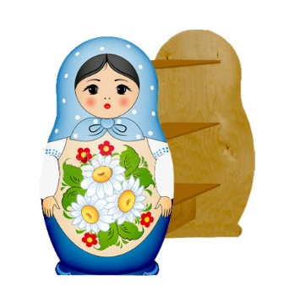

99.ИГРОВАЯ МЕБЕЛЬ ВЕШАЛО 100.ИГРОВАЯ МЕБЕЛЬ ВЕШАЛО
КЛОУН МАТРЁШКА (ФАНЕРА)
Из фанеры . Из фанеры 9-15мм
Покрытие: лак (2 слоя) Покрытие: лак (2 слоя) УФ печать
и краски Тиккурила Размеры:800х500х900
Размеры:830х600х1100 Цена: 9 464,00
Цена: 7 597,00

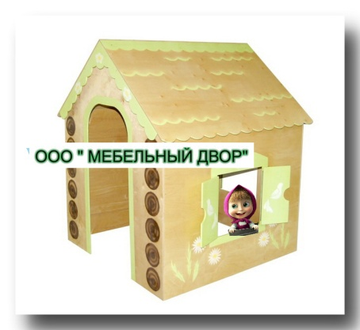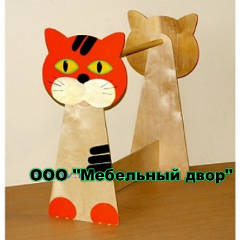

101.ИГРОВАЯ МЕБЕЛЬ ДОМИК 102.ИГРОВАЯ МЕБЕЛЬ ВЕШАЛО
Из фанеры КОТ (ФАНЕРА)
Покрытие: лак (2 слоя) Покрытие: лак (2 слоя) и краски Тиккурила
и краски Тиккурила Размеры:830х350х870
Размеры:1300х1300х1500 Цена: 4 286,00
Цена: 34 194,00

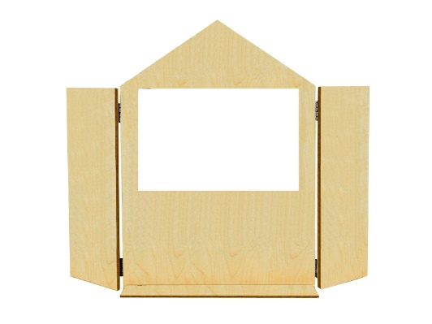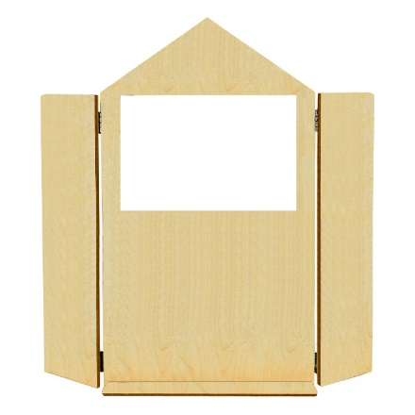
103. ИГРОВАЯ МЕБЕЛЬ ШИРМА 104. ИГРОВАЯ МЕБЕЛЬ ШИРМА
Из фанеры 9 мм. Из фанеры 9 мм
Покрытие: лак (2 слоя) Покрытие: лак (2 слоя)
Размеры:900х200х600 Размеры:1500х200х1500
Настольная Цена: 6 960,00
Цена: 2 410,00

СТОЙКА Д/ТЕАТРА КУКОЛ
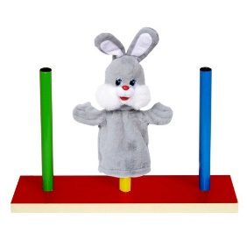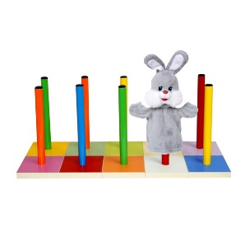
105. СТОЙКА КУКОЛ ТРОЙНАЯ 106. СТОЙКА ТЕАТР КУКОЛ НАБОР 10 ШТ
Из ЛДСП и металл. трубки (18 мм.) Из ЛДСП и металл. трубки (18 мм.)
Размеры:400х100х210 Размеры:100х100х210
Покрытие трубки: полимер ЦВЕТНОЙ Покрытие трубки: полимер ЦВЕТНОЙ
ЗАЙЧИК В КОМПЛЕКТ НЕ ВХОДИТ ЗАЙЧИК В КОМПЛЕКТ НЕ ВХОДИТ
Цена: 388,00 Цена: 1 056,00

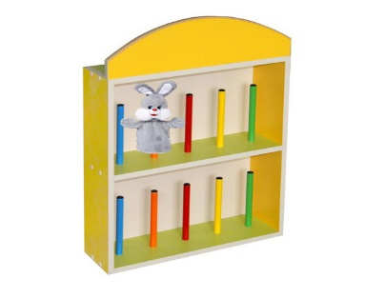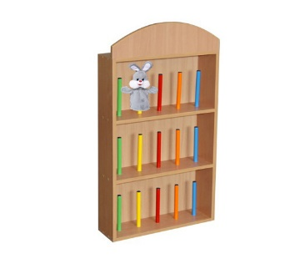

107. СТОЙКА Д/ТЕАТРА КУКОЛ 108. СТОЙКА Д/ТЕАТРА КУКОЛ
Из ЛДСП и металл. трубки (18 мм.) Из ЛДСП и металл. трубки (18 мм.)
Размеры:530х150х750 Размеры:530х150х1050
Покрытие трубки: полимер ЦВЕТНОЙ Покрытие трубки: полимер ЦВЕТНОЙ
ЗАЙЧИК В КОМПЛЕКТ НЕ ВХОДИТ ЗАЙЧИК В КОМПЛЕКТ НЕ ВХОДИТ
Цена: 1 716,00 Цена: 2 897,00

ШИРМЫ
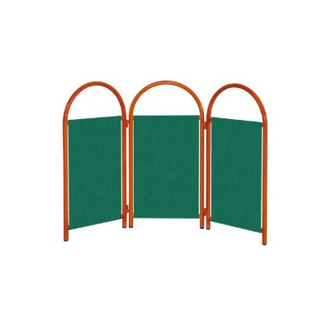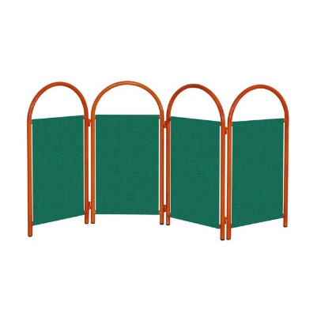
109. ИГРОВАЯ МЕБЕЛЬ ШИРМА 110. ИГРОВАЯ МЕБЕЛЬ ШИРМА
Из металлической трубы 22 мм. Из металлической трубы 22 мм.
Полимерно-порошковое покрытие: Полимерно-порошковое покрытие:
Бежевый, Красный, Синий, Бежевый, Красный, Синий,
Зеленый, Манго, Белый, Желтый, Серый Зеленый, Манго, Белый, Желтый, Серый
Варианты цвета ткани: Красный, Варианты цвета ткани: Красный,
Синий, Зеленый Синий, Зеленый
Размеры:1200х22х800 Размеры:1600х22х800
Цена: 4 908,00 Цена: 6 137,00
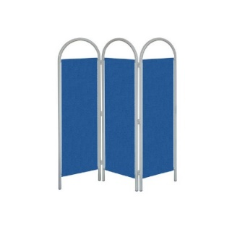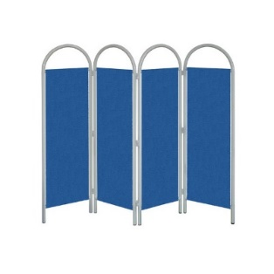
111. ИГРОВАЯ МЕБЕЛЬ ШИРМА 112. ИГРОВАЯ МЕБЕЛЬ ШИРМА
Из металлической трубы 22 мм. Из металлической трубы 22 мм.
Полимерно-порошковое покрытие: Полимерно-порошковое покрытие:
Бежевый, Красный, Синий, Зеленый, Бежевый, Красный, Синий, Зеленый,
Манго, Белый, Желтый, Серый Манго, Белый, Желтый, Серый
Варианты цвета ткани: Красный, Варианты цвета ткани: Красный,
Синий, Зеленый Синий, Зеленый
Размеры:1200х22х1600 Размеры:1600х22х1600
Цена: 6 119,00 Цена: 8 089,00

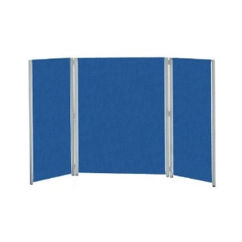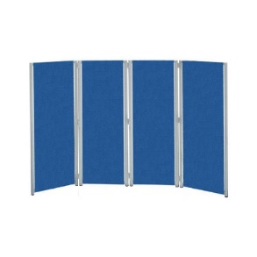
113. ИГРОВАЯ МЕБЕЛЬ ШИРМА 114. ИГРОВАЯ МЕБЕЛЬ ШИРМА
Из металлической трубы 22 мм. Из металлической трубы 22 мм.
Полимерно-порошковое покрытие: Полимерно-порошковое покрытие:
Бежевый, Красный, Синий, Зеленый, Бежевый, Красный, Синий, Зеленый,
Манго, Белый, Желтый, Серый Манго, Белый, Желтый, Серый
Варианты цвета ткани: Красный, Варианты цвета ткани: Красный,
Синий, Зеленый Синий, Зеленый
Размеры:1600х22х1200 Размеры: 1600х22х1200
Цена: 5 759,00 Цена: 6 951,00

СТОЙКИ, ПОЛКИ, ВИТРИНЫ

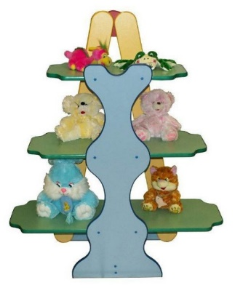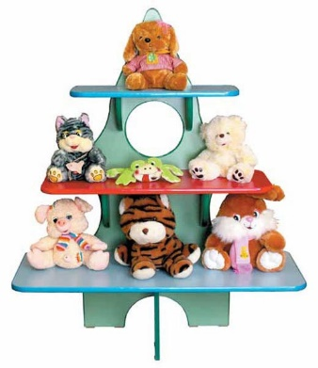

115. СТОЙКА ДЛЯ ПОСОБИЙ 116. СТОЙКА ДЛЯ ПОСОБИЙ
Размеры: 1000×300×1200 Размеры: 960×430×1200
Цена: 11 812,00 Цена: 11 812,00

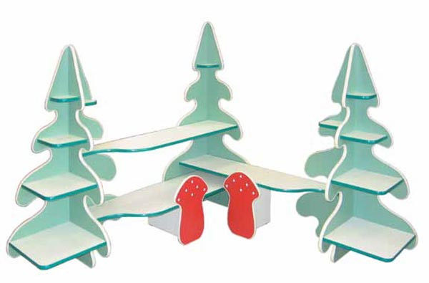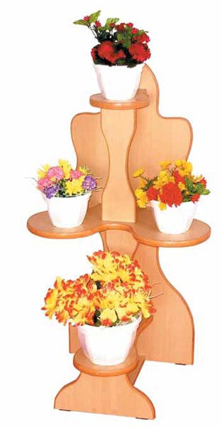

117. СТОЙКА ДЛЯ ПОСОБИЙ 118. СТОЙКА ДЛЯ ЦВЕТОВ
Размеры: 1630/1630×400×1340 Размеры: 600×400×1000
Цена: 21 521,00 Цена: 7 465,00

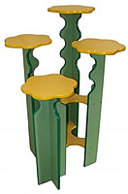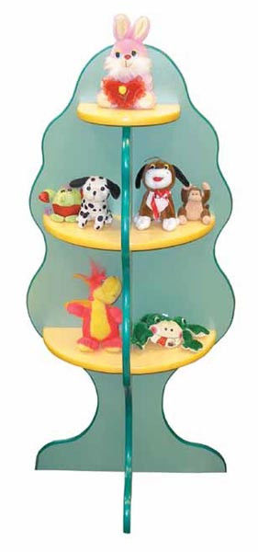

119. СТОЙКА ДЛЯ ЦВЕТОВ 120. Стойка для игрушек "Деревце"
Размеры: 760×760×1230 Размеры: 560×300×1200
Цена: 8 911,00 Цена: 6 154,00

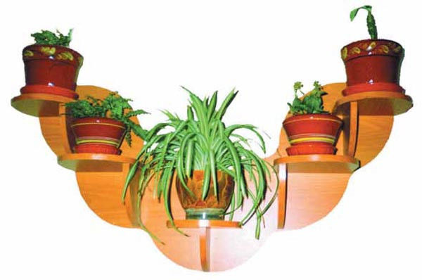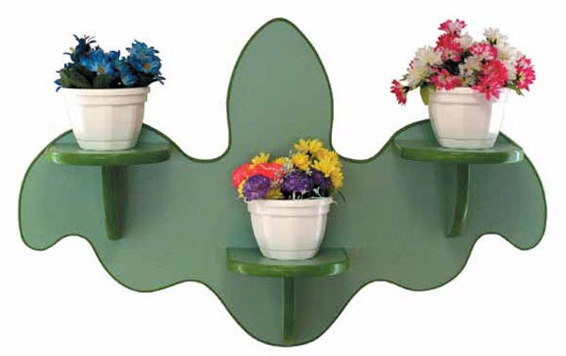

121. Полка навесная "Декорация" 122. Полка навесная "Лилия"
Размеры: 1000×220×560 Размеры: 870×220×560
Цена: 3 105,00 Цена: 3 105,00

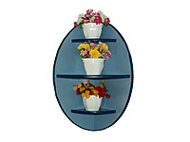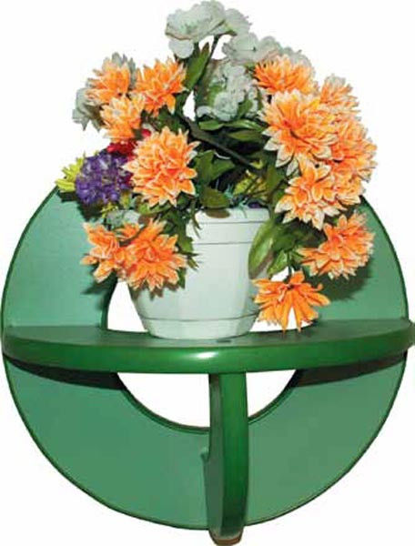

123. Полка навесная, угловая "Колобок" 124. Полка навесная "Обруч"
Размеры: 370×370×790 Размеры: 400×210×400
Цена: 3 105,00 Цена: 3 105,00

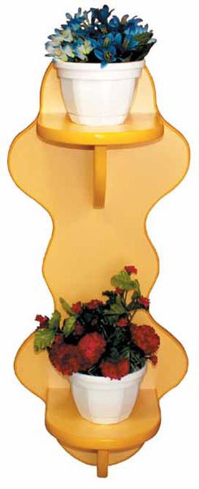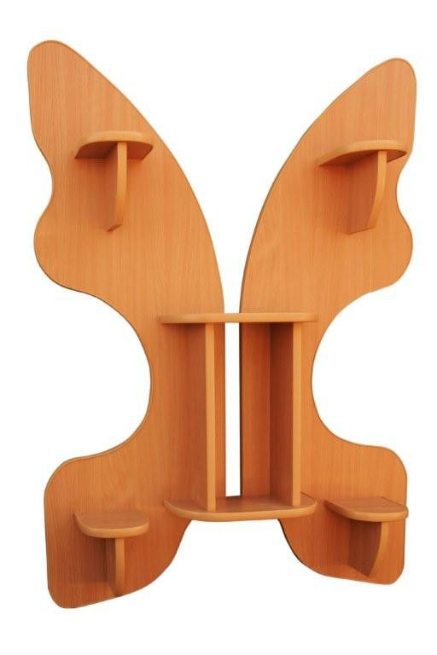

125. Полка навесная "Змейка" 126. Полка навесная "Бабочка"
Размеры: 310×220×800 Размеры: 900×220×1230
Цена: 3 105,00 Цена: 3 105,00

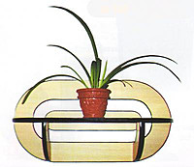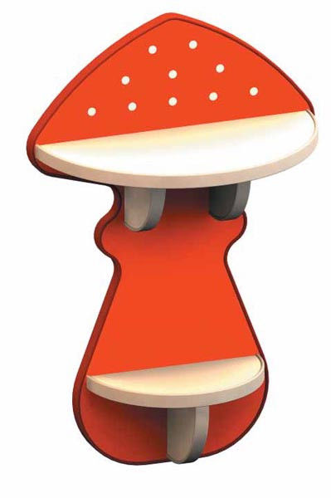

127. Полка навесная "Космос" 128. Полка навесная "Грибок"
Размеры: 800×300×500 Размеры: 410×220×650
Цена: 3 105,00 Цена: 3 105,00

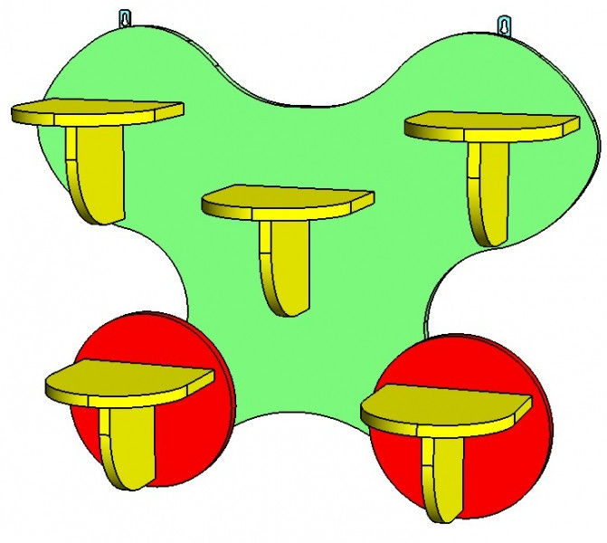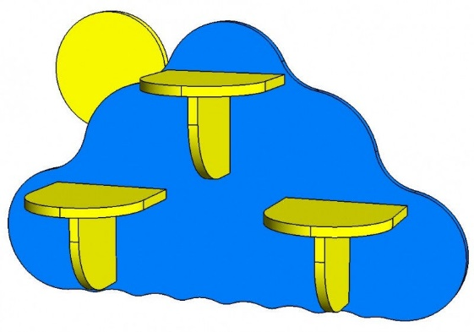

129. Полка навесная "Вишенка" 130. Полка навесная "Облачко"
Размеры: 820×240×650 Размеры: 820×230×470
Цена: 3 649,00 Цена: 3 427,00

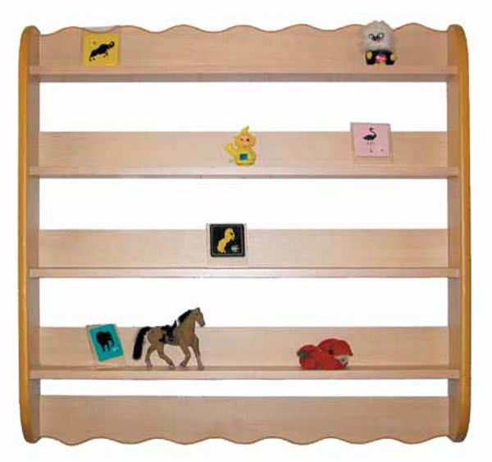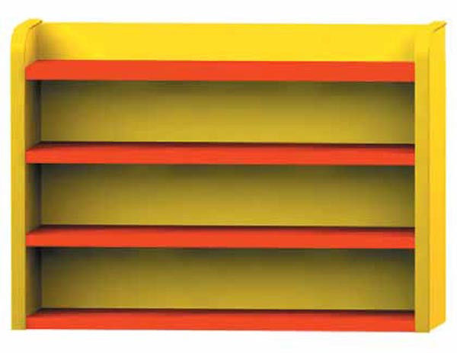

131. Полка навесная для поделок 132. Полка напольная для поделок Размеры: 840×160×860 Размеры: 600×100×420
Цена: 3 648,00 Цена: 2 784,00

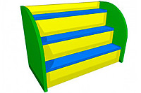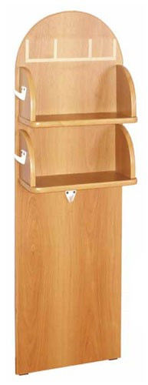

133. Полка напольная для поделок 134. Стойка уголок дежурства
Размеры: 600×300×340 Размеры: 420×170×1300
Цена: 3 215,00 Цена: 4 012,00

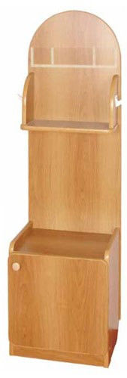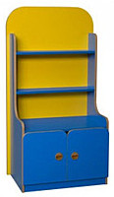

135. Стойка уголок дежурства 136. Стойка уголок дежурства
Размеры: 420×300×1350 Размеры: 420×320×1350
Цена: 6 227,00 Цена: 8 912,00

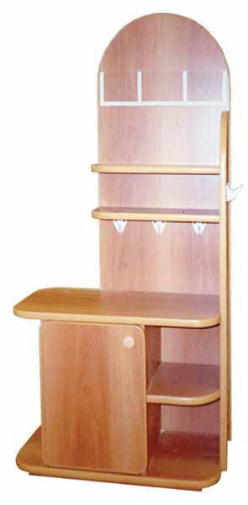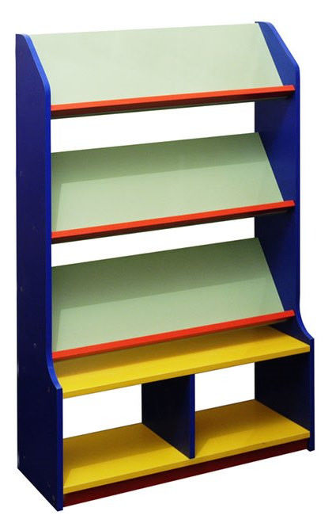

137. Стойка уголок дежурства 138. КНИЖНАЯ ВЫСТАВКА
Размеры: 620×320×1320 Размеры: 840×310×1540
Цена: 8 910,00 Цена: 7 469,00

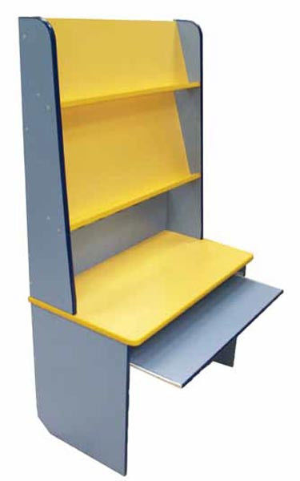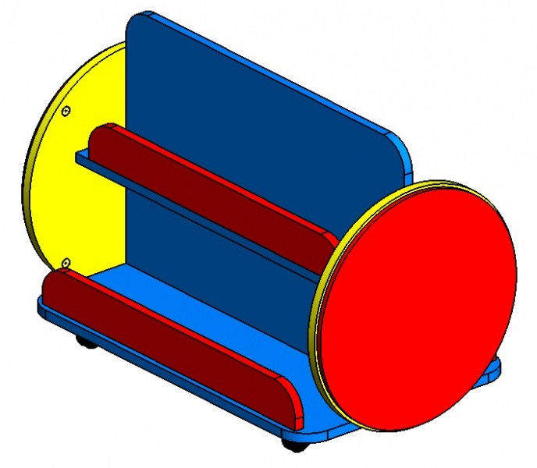

139. КНИЖНАЯ ВЫСТАВКА 140. ВИТРИНА ДЛЯ КНИГ
Размеры: 850×450×1480 Размеры: 660×420×500
Цена: 7 469,00 Цена: 7 469,00

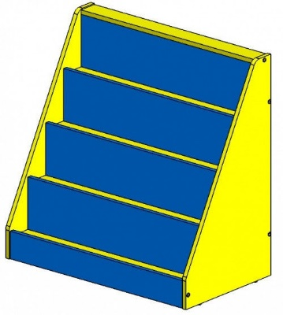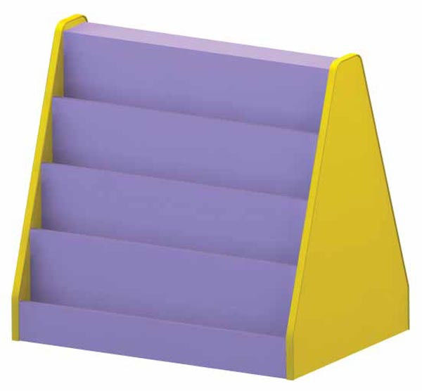

141. ВИТРИНА ДЛЯ КНИГ 142. ВИТРИНА ДЛЯ КНИГ
Размеры: 800×480×800 Размеры: 800×560×800
Цена: 6 227,00 Цена: 8 335,00

ООО «МЕБЕЛЬНЫЙ ДВОР»
ОТДЕЛ ПРОДАЖ
Специалист Татьяна
ТЕЛ: + 7 924 731 22 34\ 201-22-34
+ 7 924 731 22 70 \ 201-22-70

